Практика работы с одаренными детьми.

Урок обучения грамоте в 1 классе.
Тема: Буква Х.
Тип урока: урок рефлексии
Цель урока: закрепить знания обучающихся о букве Х и звуках, которые она обозначает, развивать навыки звукового анализа и чтения слов с новой буквой, формировать умения применять полученные знания в нестандартных ситуациях, развивать творческие способности и эмоциональный интеллект.
Задачи урока:
- Повторить и систематизировать знания о букве Х и звуках [х], [х'].
- Развивать навыки звукового анализа слов.
- Совершенствовать технику чтения слов с буквой Х.
- Способствовать развитию образного мышления, логики, воображения, аналитических способностей.
- Воспитывать интерес к русскому языку и чтению, желание учиться и узнавать новое.
- Создать условия для развития коммуникативных и личностных универсальных учебных действий.
- Организовать самостоятельную работу с самопроверкой по эталону.
- Включить новые знания в систему ранее полученных знаний и повторить пройденный материал.
- Предоставить возможность выбора домашнего задания с учётом индивидуальных особенностей обучающихся.
Этап урока | Деятельность учителя | Деятельность учащихся | Методы развивающего обучения
Мотивация к учебной деятельности | - Здравствуйте!  - Мы начинаем урок Обучения грамоте. Что мы изучаем на этом уроке?  - А для чего нам это знать? Назовите 3 способа применения этих знаний в жизни.  - Вот видите, как важно получить эти знания. Продолжаем наш путь к вершине знаний. | Приветствие учителя.  - На уроках Обучения грамоте мы изучаем буквы и звуки, которые они обозначают.  - Высказывают предположения. | «Фантазер» (Предположение)  Фиксация на важность обучения; применения знаний в жизни.
Актуализация знаний и фиксация индивидуального затруднения в пробном действии | - Отгадайте загадку и узнаете с какой буквой будем сегодня работать.  У слонёнка смеха ради  Буква спереди и сзади,  Букву ту в печи пекут,  На станке из ниток ткут.  - Докажите, что это загадка про букву Х.  - Итак, тема урока определена «Буква Х». Знакомы ли мы с этой буквой?  - Зачем тогда мы сегодня с ней снова будем работать? Какие цели вы можете перед собой поставить?  - Что объединяет слова отгадки?  - Какой звук в этих словах, обозначает изучаемая буква?  - Я охарактеризовала этот звук. Верно ли я это сделала? [х] – согласный, твердый – непарный, глухой – непарный.  - Что нужно сделать, чтоб не допускать таких ошибок? | - Буква Х.  - Загаданы слова: хобот, хвост, хлеб, холст)  - Все слова начинаются на букву Х.  - Да  - Формулировка цели на урок.  - Все слова начинаются с буквы «х».  - Звук [х].  - Звук [х] твердый – парный. У него есть мягкая пара [х‘].  - Потренироваться в звуковом анализе. | «Загадки» - развитие образного мышления, логики, воображения, аналитических способностей.  «Выбор цели» - осознание смысла учебной задачи и принятие её как лично значимой.  «Лови ошибку» - формирует умение анализировать, критически оценивать полученную информацию; применять знания в нестандартной ситуации.
Выявление места и причины затруднения | - Отгадайте ребус и сделайте звуковую схему зашифрованного слова.  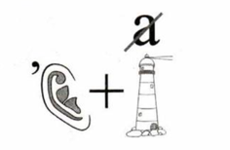  - Каких характеристик изучаемого звука не хватает? Дополните.  Физкультминутка «Хомячок»  Хомка, хомка, хомячок,  Полосатенький бочок.  Хомка раненько встает,  Щечки моет,  Шейку трет.  Подметает Хомка хатку  И выходит на зарядку.  Раз, два, три, четыре, пять,  Хомка хочет сильным стать. | - Зашифровано слово «хомяк».  Выполняют звуковой анализ слова.  - Согласный, мягкий, непарный.  Выполняют движения. | «Ребусы» - развивают нестандартное, абстрактное мышление.  «Слепая таблица» - наглядное представление информации; систематизация знаний.  «Физкультминутка» - охрана и укрепление физического здоровья.
  [х‘]
  глухой
  парный
Построение проекта выхода из затруднения | - С двумя поставленными задачами на урок справились: повторили, какие звуки обозначает изучаемая буква, потренировались в звуковом анализе слов.  Но у вас прозвучала еще цель «Потренироваться в чтении слов с новой буквой». Потренируемся.  - Рассмотрите картинку. Прочитайте слова на шляпках.  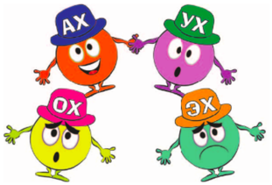  - Действительно ли это слова? Ведь у слов должен быть какой-то смысл. Может это слоги?  - А где мы можем найти подтверждение нашим идеям?  - Азбука с. 41  (Можно параллельно дать задание найти значение слов «ах, ох» в толковом словаре.)  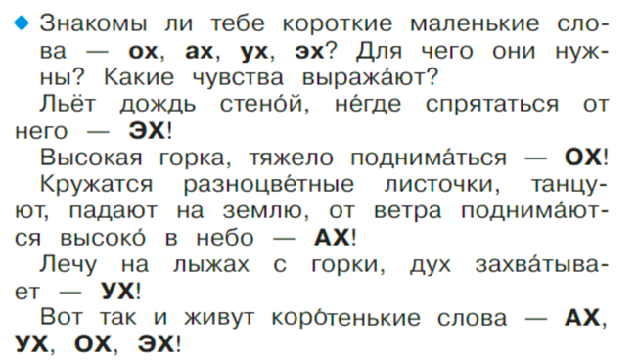  - Рассмотрите текст. Какие слова выделены и почему? | - Читают слова «ах, ух, ох, эх».  - Это слова, так как возможно это имена этих человечков.  - При помощи этих слов мы можем выразить какую-то эмоцию. Значит, есть смысл, значение.  - Мы можем таким словом передать другому информацию о своем настроении.  - В словаре, учебнике.  - Работа с учебником, толковым словарем.  - Это слова, с которыми мы должны поработать и понять, что они обозначают. | «Фантазер»  «Яркое пятно» - концентрация внимания, обобщение
Реализация построенного проекта | - Чтение текста.  - Верными ли оказались наши предположения?  - Какие эмоции выражают эти слова?  - Физкультминутка «Правда ли, что…»  Если согласны с утверждением, нужно встать. Если не согласны – хлопнуть.  - Слова «ох, ах, эх, ух» не нужны в нашей речи.  - Слова «ох, ах, эх, ух» выражают чувства.  - «Высокая горка, тяжело подниматься – ах!»  - Слово «ах» - выражает восхищение. | - Чтение текста  - Да, слова выражают эмоции.  - Ах – восхищение; ох – сожаление, печаль; ух – облегчение, удивление, сильное чувство; эх – сожаление, упрек.  - Выполняют задание на основе прочитанного текста (без опоры на текст) | «Правда ли, что…» - выявить уровень понимания текста, умение определять истинность и ложность высказывания; систематизировать имеющуюся информацию.  Развитие эмоционального интеллекта.
Первичное закрепление с проговариванием во внешней речи | - Придумайте в паре ситуацию, в которой вы могли бы употребить какое-то из этих слов. Разыграйте сценку.  - Правильно ли выбрано слово для передачи эмоции? Удалось ли передать эмоцию? | - Придумывание и разыгрывание сценок.  - Взаимооценка (аплодисменты). | «Инсценировка» - умение работать в команде; развитие творческих способностей; словотворчества; развитие культуры речи, выразительности; эмпатия (распознавание эмоционального состояния человека).
Самостоятельная работа с самопроверкой по эталону | - Наш урок подходит к концу. Я сегодня очень довольна вашей работой. А что же вас ждет дальше, если вы будете продолжать так работать?  - Отгадайте слово. «Буквенный диктант»  1. Первая буква в слове, такая же как ударный гласный в слове «утка».  2. Какая буква обозначает глухой согласный в слове «сон»?  3. Мягкий согласный в слове «петух».  4. Эта буква может обозначать один звук [э] или два звука.  5. Последней будет буква, с которой сегодня работали.  - Что же вас ждет? | - Записывают буквы в соответствии с заданием.  - УСПЕХ | «Буквенный диктант» - развивает навык восприятия информации на слух; активизирует внимание.
Включение новых знаний в систему знаний и повторение | - Мне хочется, чтобы вы поделились с мамой, своими близкими или соседом по парте тем, что особенно вас удивило на уроке, что нового узнали, что уяснили или за что хотите себя похвалить.  - Можно написать ей маленькую записку о сегодняшнем уроке или записать мини-видео («кружочек» в Телеграмм) | - Написание записок. | «Телеграмма» - актуализация субъективного опыта; формирует познавательные, коммуникативные и личностные универсальные действия.
Домашнее задание | «Три уровня домашнего задания»  - Прочитать в азбуке «Загадка-шутка» (с.40)  - Прочитать в азбуке «Загадка-шутка» (с.40) + ответить на вопрос «Почему так герой говорит?»  - Придумать свою загадку по букву Х. | 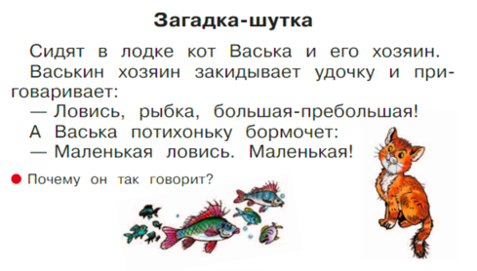 | «Три уровня домашнего задания» - возможность выявить ребенка с потенциальной одаренностью (сверхчувствительность к проблеме)

Список литературы:
- Русский язык. Азбука: 1-й класс: учебник: в 2 частях / В.Г.Горецкий, В.А.Кирюшин, Л.А.Виноградская, М.В.Бойкина. – 16-е изд., перераб. – Москва: Просвещение, 2023. – (Школа России).
- Рабочая тетрадь по обучению грамоте: 1 класс. В 2 ч. Ч.2: к учебнику В.Г.Горецкого и др. «Азбука. 1 класс». ФГОС (к новому учебнику) / Е.М. Тихомирова. – 2-е изд., перераб. Доп. – М.: Издательство «Экзамен», 2023 (Серия «Учебно-методический комплект»)

